Спортивный досуг, посвящённый

«Дню космонавтики»

(Сценарий мероприятия для детей логопедической группы)
Цель: Познакомить детей с российским праздником - День космонавтики, героями космоса. Привлечь родителей к совместной деятельности, к празднованию Дня космонавтики.
Расширить и углубить знания детей о космосе, дате первого полёта Юрия Гагарина в космос, о празднике. Воспитывать уважение к профессии, развивать воображение, фантазию, воспитывать гордость за свою страну

Ход мероприятия:
Ведущий: Здравствуйте, ребята! Вы, наверное, уже знаете, какой сегодня день?
Ответы детей: День космонавтики!
Вед. Дело в том, что именно 12 апреля 1961 года наш космонавт совершил первый в мире космический полет. А знаете ли вы, кто был первым человеком, побывавшим в космосе?
Ответы детей. Юрий Алексеевич Гагарин на космическом корабле "Восток". Он на космическом корабле «Восток» облетел вокруг земного шара.
Вед: А вы знаете, что наша планета не единственная во Вселенной? Их много. В космическом пространстве множество галактик. И вот в одной из таких галактик находится наша Солнечная система. И наша планета третья по счету. А сколько планет в солнечной системе, нам расскажет
Ребенок:
По порядку все планеты
Назовёт любой из нас:
Раз — Меркурий,
Два — Венера,
Три — Земля,
Четыре — Марс.
Пять — Юпитер,
Шесть — Сатурн,
Семь — Уран,
За ним — Нептун.
Он восьмым идёт по счёту.
А за ним уже, потом,
И девятая планета
Под названием Плутон.
1. По космическим просторам 2. Марс, Юпитер и Венера-
Мчатся спутники, ракеты, Много знаем мы планет,
Звёзды серебром мигают, Но красивей и роднее,
Манят нас к себе планеты. Чем Земля родная - нет!
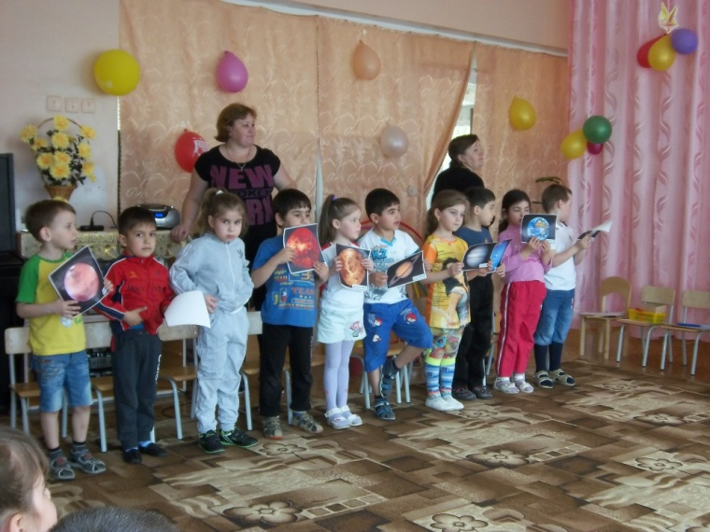

Дети хором:
Ждут нас быстрые ракеты для полета на планеты.
На какую захотим, на такую полетим.
Но в игре один секрет…опоздавшим места нет.
Подвижная игра « Космический полет».
(Дети передвигаются по залу под музыку, на полу разложены обручи из расчета на 1 меньше, чем детей. Музыка замолкает, и дети занимают свободный обруч… не успевший выбывает из игры, воспитатели убирают обруч после каждой остановки музыки. Играют до последнего оставшегося ребенка, который считается победителем.)
Вед: Молодцы, действительно все планеты знаете, а вот скажите что такое Луна?
Ответы: Спутник Земли
Вед: Молодцы действительно вы много знаете, и я думаю, вы готовы отправляться в космическое путешествие. Согласны?
Ответы детей: Да
Вед: Я рада вам объявить, что вы зачислены в команду звездного десанта, и ваши корабли будут называться «Восток» и «Союз». И мы с вами отправляемся на планету Меркурий.
Дети:
Ждут нас быстрые ракеты
Для прогулок по планетам
На какую за хотим,
На такую, полетим
Но в игре один секрет
Опоздавшим места нет
Вед: Ну, вот ребята мы и прибыли на планету Меркурий — самая близкая к Солнцу планета Солнечной системы, Но что бы нам отправиться на другую планету нам нужно ответить на очень сложные вопросы. Готовы?
- Самая большая и горячая звезда во вселенной (Солнце)
- Человек, который летает в космос. (Космонавт)
- Как называется, летательный аппарат, в котором летят в космос? (космический корабль)
- Как называется и животное, и созвездие? (медведица)
- Почему на земле есть день и ночь? (планета вращается вокруг себя)
- Кто был первым космонавтом, полетевшим в космос? (Юрий Гагарин)
- Как назывался космический корабль, на котором Гагарин совершил свой первый полет? ("Восток")
- Какой праздник наша страна празднует каждый год 12 апреля? (День космонавтики) 50 лет со дня полета первого человека в космос.
Есть специальная труба,
В ней Вселенная видна,
Видят звезд Калейдоскоп
Астрономы в... (телескоп)

Сверкая огромным хвостом в темноте,
Несется среди ярких звезд в пустоте.
Она не звезда, не планета,
Загадка Вселенной - ...(комета)

Специальный космический есть аппарат,
Сигналы на Землю он шлет всем подряд.
Как одинокий таинственный путник,
Летит по орбите искусственный ...(спутник)

Освещает ночью путь,
Звездам не дает заснуть.
Пусть все спят,
Ей не до сна,
В небе светит нам ...(Луна)

Ведущий: Ну, все экипажи вы справились с заданием этой планете можно лететь дальше.
Начинаем обратный отсчет: 3,2,1, СТАРТ!!!
На пути планета Венера - вторая внутренняя планета Солнечной систем. Венера — третья по яркости объект на небе Земли после Солнца и Луны. Чтобы продолжить путешествие, вам необходимо выложить на полу созвездия из звездочек. Чей экипаж справиться быстрей мы сейчас увидим.
Игра "Созвездие"
(Дети на полу по образцу выкладывают созвездия из звездочек).
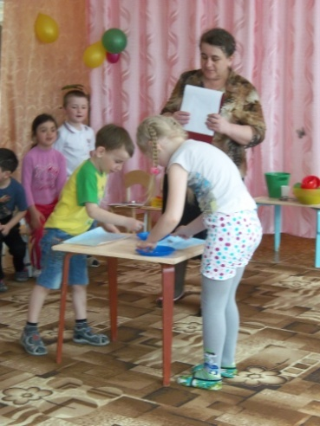
Отправляемся на следующую планету это - Земля. Тут вам нужно будет из модулей построить новую ракету, которая полетит в космос.
Игра «Собери ракету» (из кубиков)
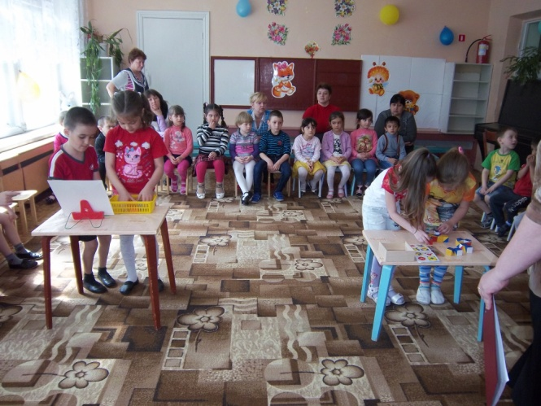
Следующее наше путешествие будет на планету Марс. На ней мы с вами будем исследователями. Вы знаете, что поверхность марса - пустыни, кратеры, горы. И нам нужно взять песок на исследования, но нужно это сделать очень быстро.
Игра «Кто быстрей соберет песок»
(Дети должны в бутылку через воронку насыпать песок)
Ведущий: Следующая наше путешествие на Юпитер - самая большая планета солнечной системы. Названа в честь главного римского бога.
Опыт "Вулкан"
Ведущий: Ребята в открытом космосе множества Метеоритов нужно преодолеть космическое пространство, стараясь не повредить скафандр.
Игра «Преодолей препятствие»
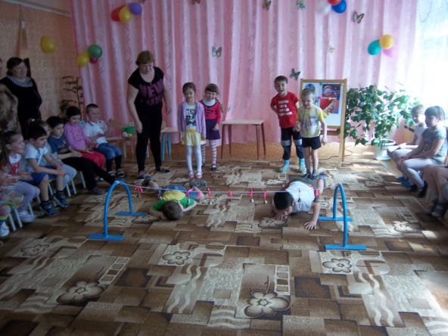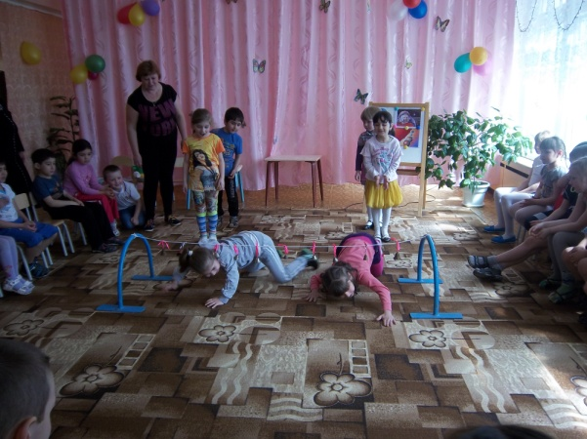
(Нужно пролезть через натянутые ленты и не зацепить колокольчик).
Ведущий: А вы знаешь, что едят настоящие космонавты?
Ответы детей: кашу, суп.
Ведущий: Да все едят, и каши, и супы, и овощи, и фрукты. Борщ, компот...
Ведущий: А как они едят, в кружки наливают чай и пьют?
Ответы Детей: Из тюбиков.
Ведущий: Дело в том, что в открытом космосе нет притяжения Земли, все как бы плавает в воздухе, как в воде. Называется это невесомостью, то есть, все становится легким, как пух. И поэтому есть с тарелок невозможно, вся еда просто уплывет. И все продукты у космонавтов в виде пюре в тюбиках, как у зубной пасты. И воду, компоты и чай они пьют через трубочку. Давайте представим, что мы в открытом космосе, и поиграем в игру "Завтрак космонавта".
Игра "Завтрак космонавта".
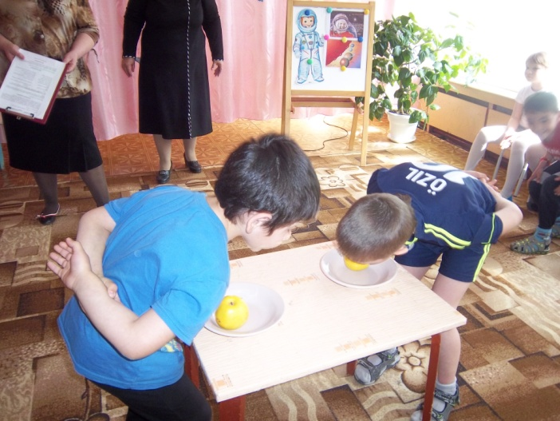
Полетели на планету Сатурн - это самая необычная по внешнему виду планета ее окружают яркие кольца. Они образованы различными частицами, камнями, льдом, снегом.
Проводиться физкультминутка «Космодром». Ведущий читает стихотворный текст и одновременно показывает, какие действия надо выполнять под него.
Текст Движения
Всё готово для полёта, Дети поднимают руки сначала вперёд, затем вверх.
Ждут ракеты всех ребят. Соединяют пальцы над головой, изображая ракету.
Мало времени для взлёта, Маршируют на месте.
Космонавты встали в ряд. Встали прыжком – ноги врозь, руки на поясе.
Поклонились вправо, влево, Делают наклоны в стороны.
Отдадим земной поклон. Делают наклоны вперёд.
Вот ракета полетела. Делают прыжки на двух ногах
Опустел наш космодром. Приседают на корточки, затем поднимаются.
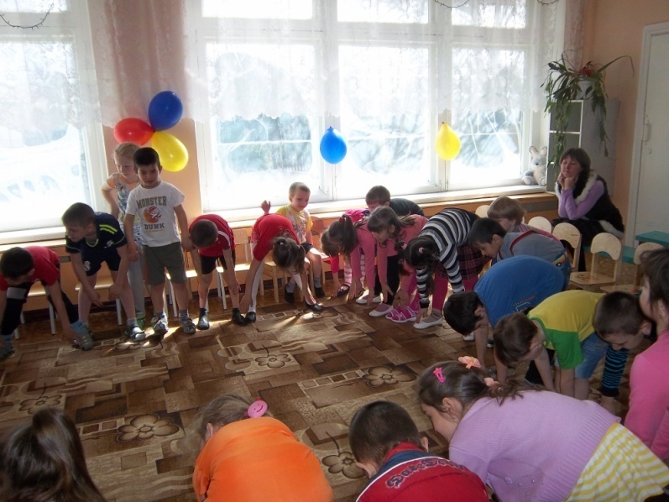

Игра "Кольца Сатурна"
(Ребята передают друг другу обруч, продевая через себя)
Ведущий: Уран - зеленовато- голубая планета. В атмосфере, которой содержится метаном. Ребята давайте, слепим для нее спутник я вам сейчас покажу на одну минутки спутник и спрячу, а вы по памяти должны сделать его.
Игра «Ракетодром»
Вы сейчас все космонавты,
Как Гагарин, как Титов
Экипаж ракеты нашей
В космос вылететь готов.
Старт.
(поднимает красный флажок )
(дети стоят вокруг ракеты, по знаку красного флажка дети начинают двигаться по кругу под космическую музыку, через некоторое время второй ребенок поднимает желтый флажок – дети двигаются по кругу в другую сторону ,далее третий ребенок поднимает оранжевый флажок –дети начинают двигаться свободно по залу, четвертый ребенок поднимает зеленый флажок – дети садятся на корточки или останавливаться на месте, игра проводиться в течение некоторого времени.
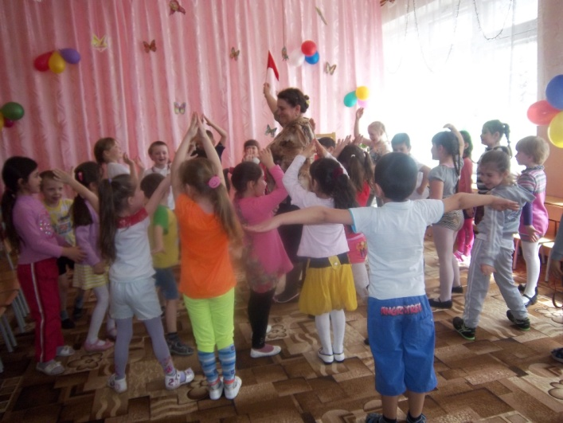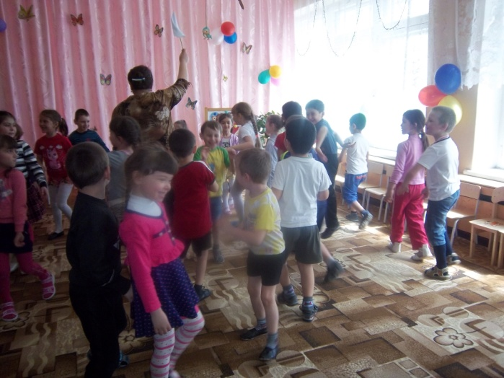

Ведущий: Нептун - назван в честь бога моря. Это громадный шар из газа и жидкости, и поэтому нам нужно немного взять на исследование эту жидкость.
Игра «Перенеси воду в ложке»
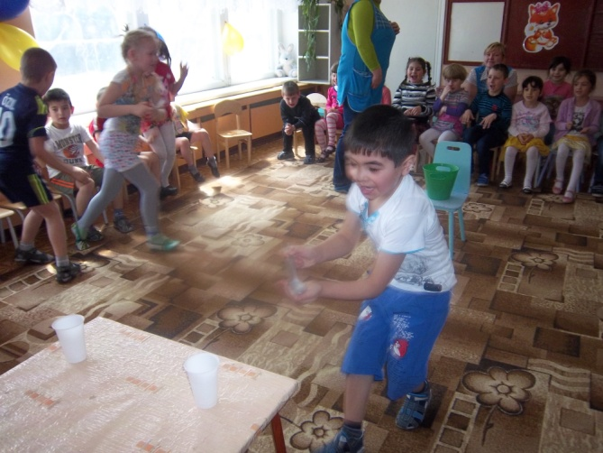
Ведущий: Плутон - одна из крупнейших карликовых планет Солнечной системы. Девятая планета Солнечной системы. Давайте на этой планете поиграем и узнаем, кто из экипажей самые быстрые, выносливые и сильные.
«Проводится эстафета с мячом».
Держа мяч между ногами, зажав его коленками, дети каждой команды добегают до противоположной стены зала к ориентиру, затем берут мяч в руки и бегом возвращаются назад, передавая мяч следующему участнику. Побеждает та команда, члены которой меньшее число, раз уронили мяч и быстрее выполнили задание.
По окончании эстафеты ведущий подводит итоги соревнований и оказывается, что побеждает дружба!

